
TUNISIE
SOCIETE DE MATERIEL ET DE TRAVAUX (SO.MA.TRA)

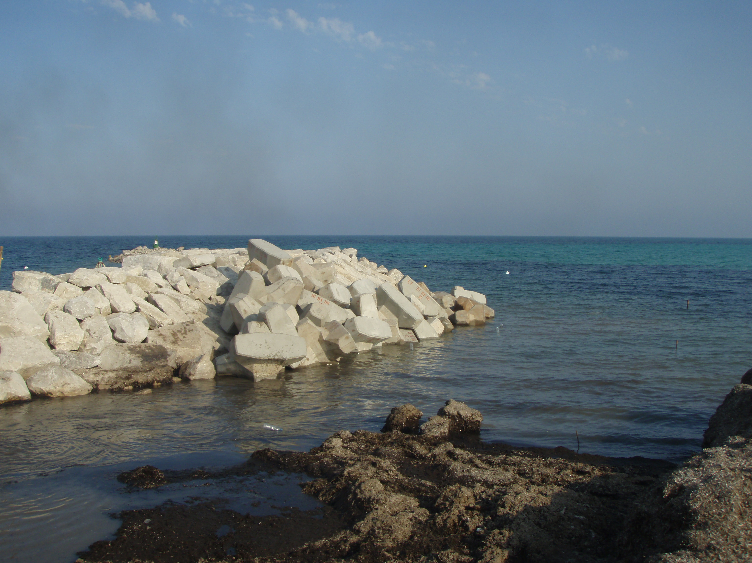
protection du port de peche de bekalta

Assistance technique ACCROPODE™

RAPPORT DEUXIEME VISITE

JUILLET 2008
N° 1.71.0229 R2

